Sử dụng view item

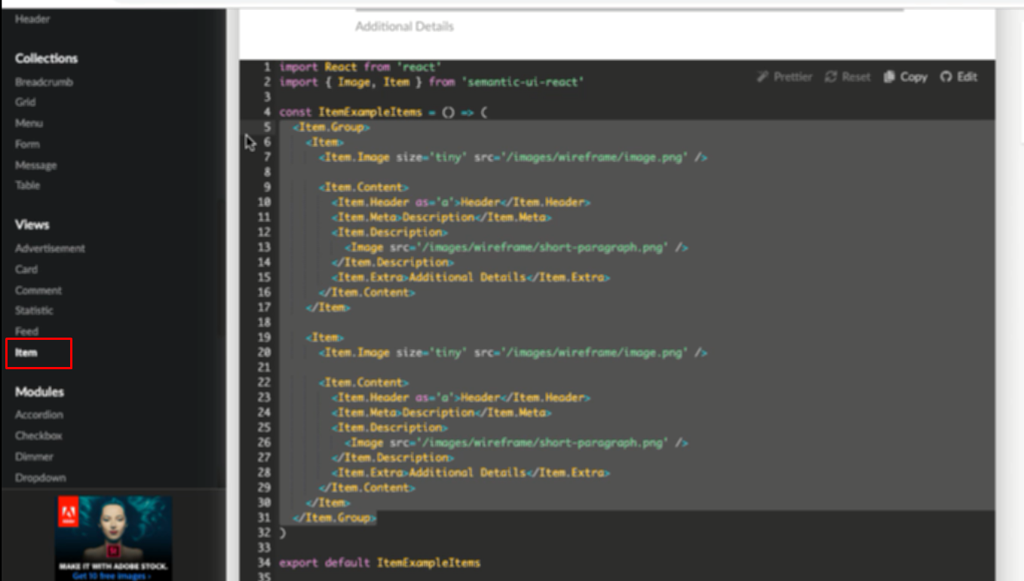

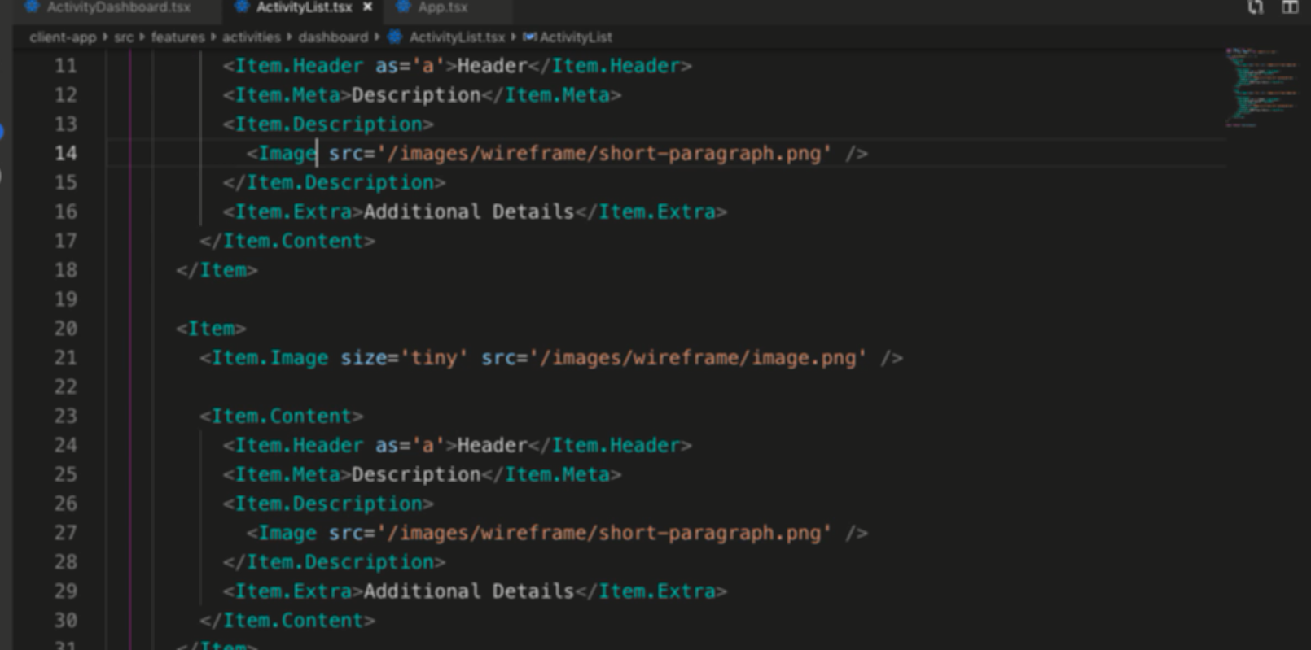 tạo component activityList trong dashboard rồi paste vào

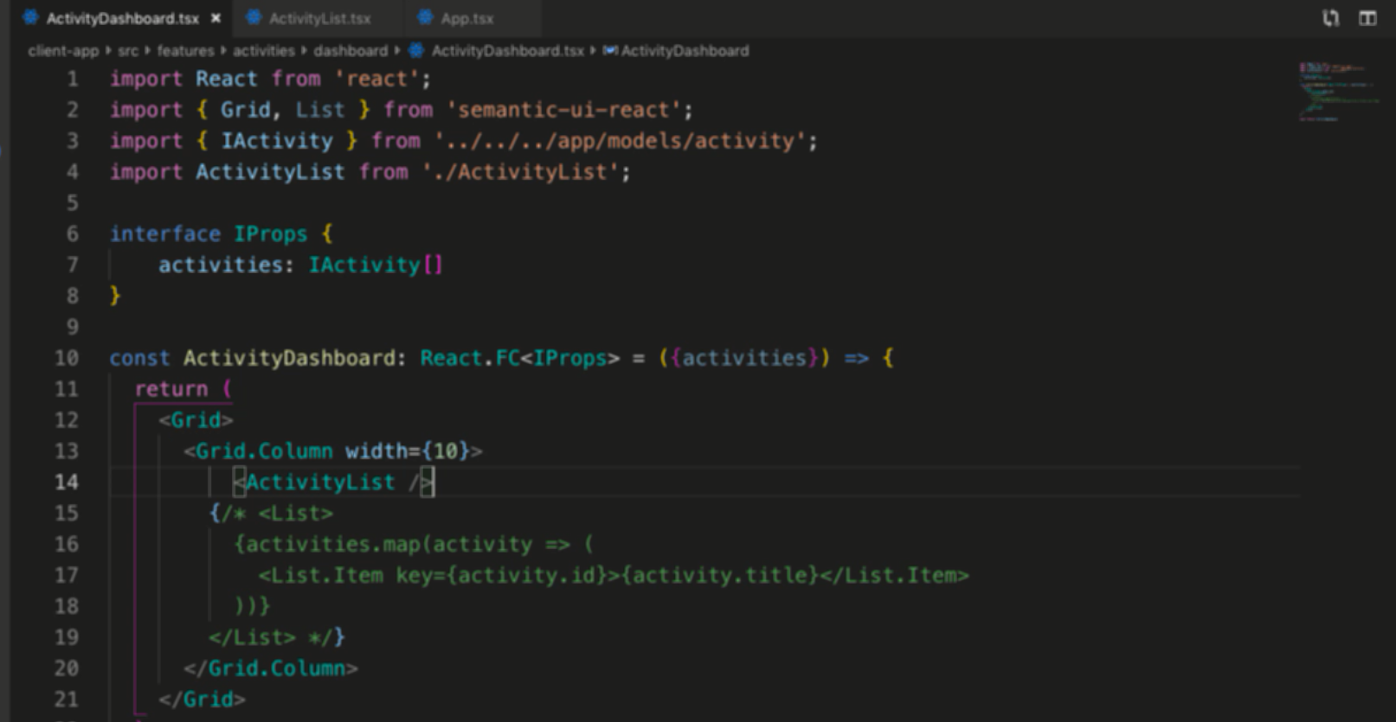

Dùng activityList trong dashBoard

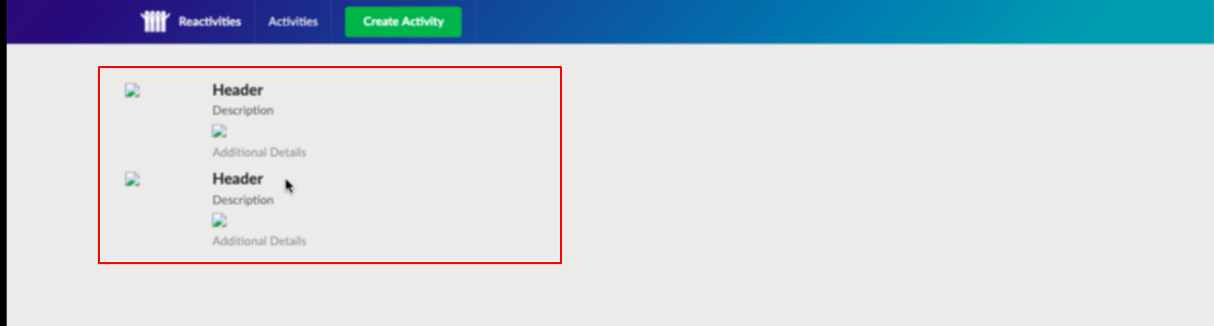

Kết quả

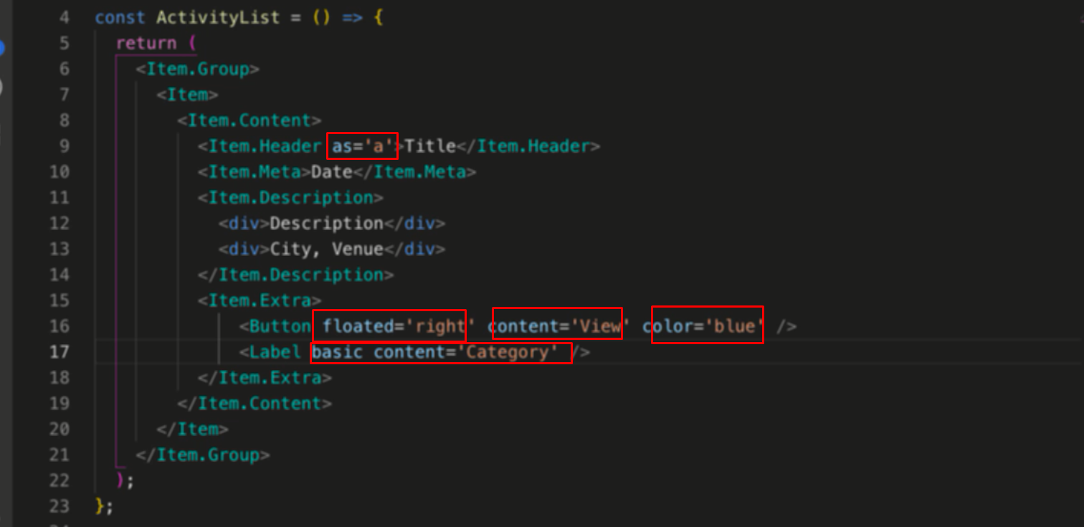

Modified lại item của sematic

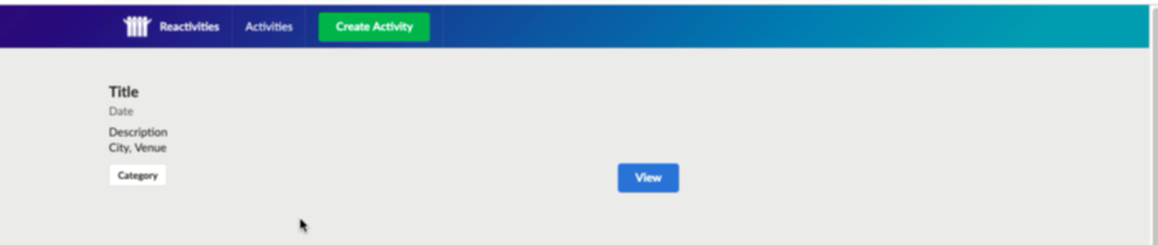

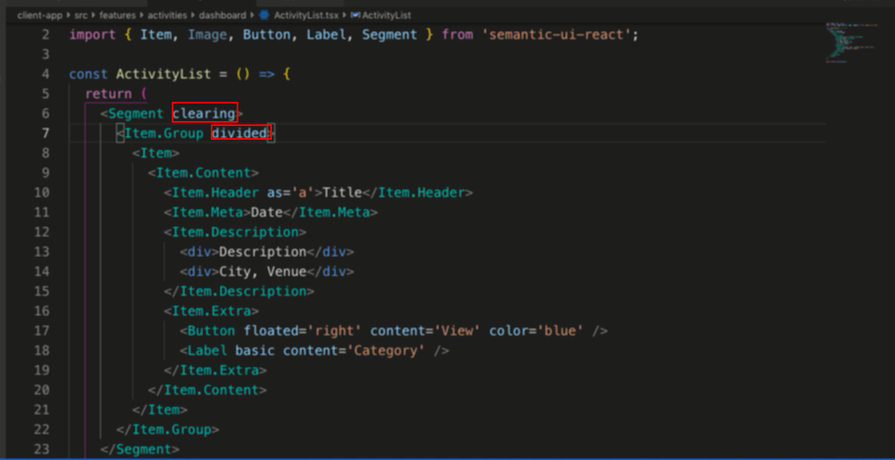

Dùng segment với, copy item và paste ra để tạo 2 item

Clearing là clear floated

Divided: là gạch chân chia component ra

Segment là dùng để chia vùng

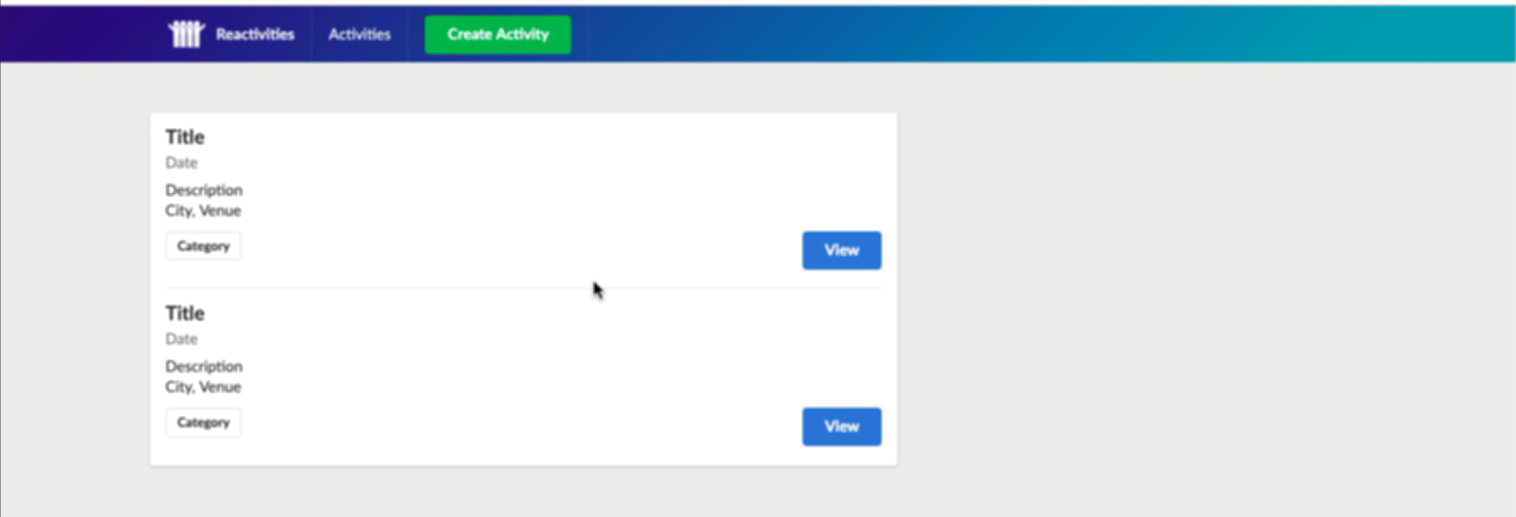

Width không chiếm hết màn hình vì lúc gọi ra nó được wrap bởi grid.collumn với width = 10

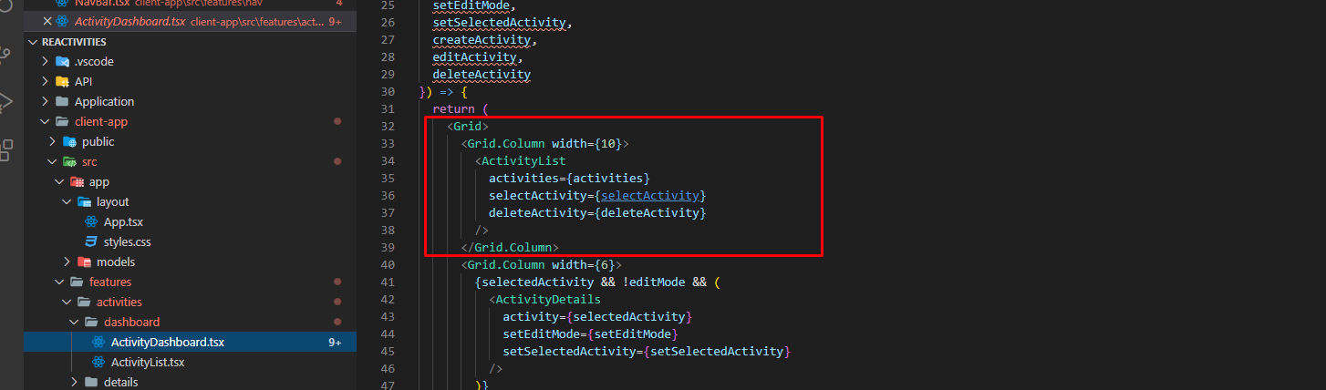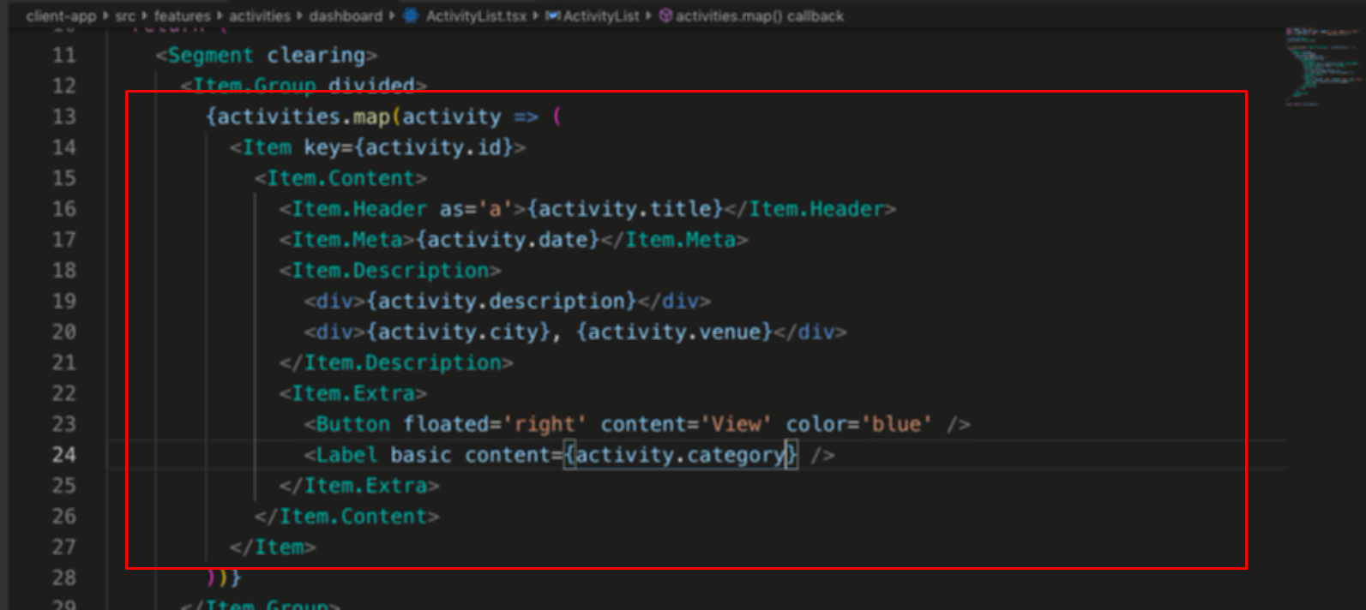

Dùng map loop qua và đưa các giá trị vào

